НЕТЕХНИЧЕСКОЕ РЕЗЮМЕ
Проект нормативов допустимых выбросов (НДВ)
Месторождение Сулутабан
АО «Кристалл Менеджмент»
2027 г.
1. Общая информация о проекте
Настоящее нетехническое резюме подготовлено в рамках корректировки проекта нормативов допустимых выбросов (НДВ) загрязняющих веществ в атмосферный воздух для месторождения Сулутабан. Документ предназначен для широкого круга пользователей, включая население, и содержит изложение основных положений проекта простым и понятным языком без использования сложной технической терминологии. Основной целью разработки проекта является определение таких объемов выбросов загрязняющих веществ, при которых деятельность предприятия не приведет к ухудшению качества атмосферного воздуха и не окажет негативного воздействия на здоровье населения и окружающую среду.
Проект разработан на 2027 год. Необходимость корректировки связана с переходом месторождения от стадии пробной эксплуатации к более активной фазе разработки, увеличением количества скважин и расширением производственной инфраструктуры.
2. Местоположение и природные условия
Наименование предприятия: АО «Кристалл Менеджмент».
Юридический адрес: Республика Казахстан, 050000, г. Алматы, ул. Чайковского, 95. РНН 600 900 600 194
БИН 071 240 002 008
Вид деятельности: Разработка месторождения нефтегазовых месторождений. Форма собственности: частная.
Наименование объекта: Месторождение Сулутабан расположенное в Жалагашском районе Кызылординской области.
В настоящее время между АО «Кристалл Менеджмент» и Компетентным органом действует Дополнение №16 (регистрационный номер 5222-УВС от «06» августа 2025 г.) к Контракту №3996-УВС от «07» февраля 2014 г., устанавливающее срок действия контракта до «17» ноября 2048 года,с дальнейшим переходом на этап промышленной добычи.
Местоположение
Месторождение Сулутабан находится на территории Контрактного участка АО
«Кристалл Менеджмент», который расположен на территории Кызылординской (части Кармакшинского, Жалагашского, Сырдарьинского районов), Улытауской (часть Улытауского района) и Актюбинской (часть Иргизского района) областей Республики Казахстан (рисунок1).
Геологический отвод глубиной до кристаллического фундамента имеет площадь 18176,41 км2.
В административном делении относится к Жалагашскому району Кызылординской области.
В тектоническом отношении месторождение приурочено к западной части Южно-Торгайского бассейна, в районе с доказанной нефтегазоносностью на соседних месторождениях Майбулак, Бестобе, Караколь.
В географическом отношении площадь работ расположена в южной части Торгайской низменности
На контрактной территории имеется достаточно хорошо развитая инфраструктура на соседних месторождениях Майбулак и Арыскум, принадлежащие АО «ПККР» (5-10 км от месторождений С. Майбулак, Караколь и Бестобе). При подсоединении к имеющейся инфраструктуре товарная нефть может быть загружена на экспортный нефтепровод Казахстан-Китай и ШНОС. От Блока А до промысла месторождения Нуралы ТОО СП КГМ расстояние в среднем составляет до 153 км. Также на юге проходит республиканский магистральный газопровод «Бейнеу-Бозой-Шымкент».
Ближайшими станциями железной и автомобильной дороги являются Торетам и Жосалы, расположенные соответственно в 75 и 90 км на юг от южной границы участка и административно относящиеся к Кызылординской области. Расстояние до ближайшего областного центра города Кызылорда 230 км, поселок Жусалы – в 130 км к югу.
На востоке в 100 км расположено месторождение Кумколь, промышленное освоение которого начато в 1990 году.
В орографическом отношении район работ представляет собой низменную равнину с отметками рельефа от 60 до 130 м, осложненную возвышенным плато с отметками 200-230 м над уровнем моря.
Климат района – резко континентальный, с большими сезонными и суточными колебаниями температуры воздуха, дефицитом его влажности и малым количеством осадков. Максимальная температура летом достигает плюс 400-45°С, минимальная зимой – плюс 350-40°С. Осадки выпадают неравномерно, главным образом, в зимне-весенний период. Их среднегодовое количество не превышает –150 мм.
Для района месторождения характерны сильные ветры: летом западные и юго-западные, в остальные время года – северные и северо-восточные, в зимнее время часты метели и бураны. Водные артерии на площади месторождения отсутствуют.
Для технического водоснабжения используются слабоминерализованные вода альбских и сеноманских горизонтов, залегающих на глубине от 70 до 500 м.
Район не сейсмоактивный.
Растительный покров представлен типичной для пустынь и полупустынь растительностью: саксаулом, чием, серой полынью, ковыльными и прочими представителями мелкотравья. В низинах увлажненные места густо зарастают тростником, камышом и осокой.
Животный мир и виды насекомых характерны для степной зоны Средней Азии, приспособившиеся к резко континентальной засушливой среде. Он достаточно разнообразен и тесно связан с ландшафтной зональностью.

АО «Кристалл Менеджмент» ИП «ЭКО-ОРДА»
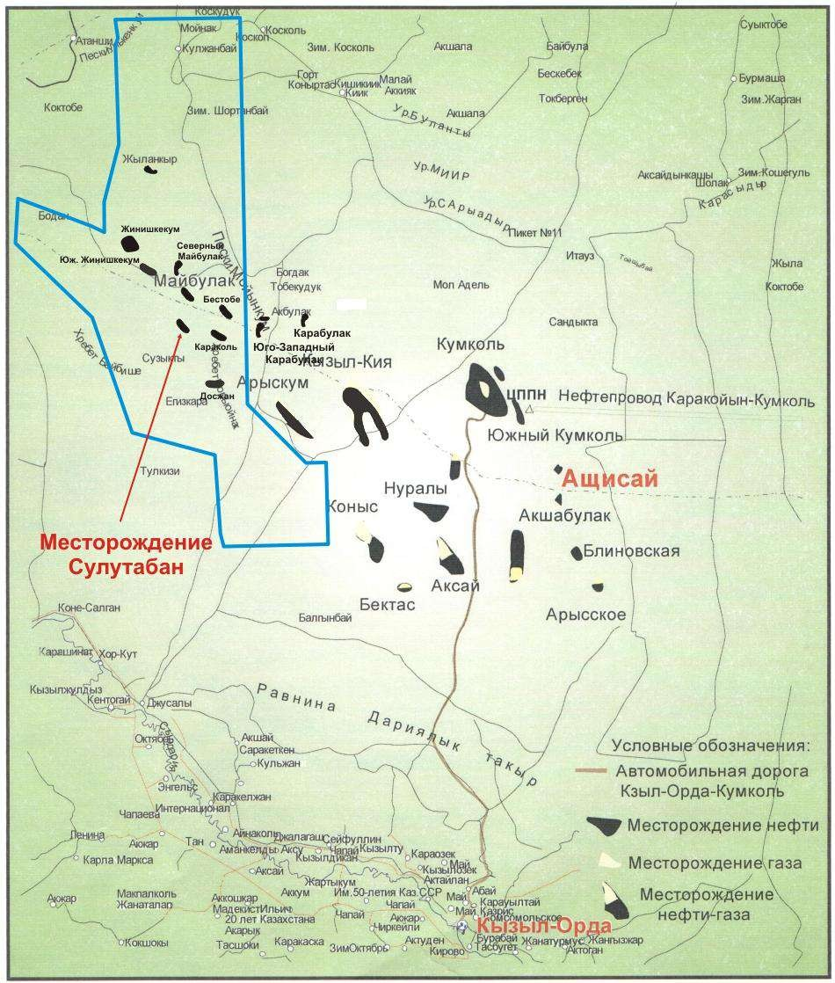

Рисунок 6.1. - Обзорная карта района размещения объекта

Таблица 3.5.1 – Характеристика фонда скважин месторождения Сулутабан на 2027 год
№ | Наименование | В целом по месторождению
1 | Эксплуатационный фонд скважин, всего | 9
2 | Действующий фонд | 8
3 | Простои действующего фонда | 2
4 | Бездействующий фонд | 0
5 | В освоении, ожидание освоения | 0
6 | Нагнетательный фонд | 0
7 | Наблюдательный фонд | 0
8 | Водозаборный фонд | 0
9 | Ликвидированный фонд | 0
10 | Специальный фонд | 0
11 | В консервации | 1 (КМ-21)
Состав и свойства растворённого газа
В результате проведения термодинамических исследований были определены основные свойства пластовой нефти: давление насыщения, газосодержание, объёмный коэффициент, вязкость и плотность пластовой нефти, усадка, коэффициенты сжимаемости и растворимости.
Физико-химические свойства пластовой нефти изучены по результатам исследований 4 проб, из них 2 пробы в скважине КМ-8 и по одной пробе в скважинах КМ-8_2 и КМ-21_1. Ввиду значительных расхождений и неоднозначных результатов анализов проб пластовой нефти по скважине КМ-8 от результатов анализов как пластовых, так и устьевых проб из новых пробуренных оценочных скважин, данные пробы пластовой нефти вызывают сомнение и были отбракованы.
По результатам анализов плотность пластовой нефти в среднем равна 0,77 г/см3, вязкость – 4,25 мПа*с.
Давление насыщения изменяется в пределах 0,12-1,4 МПа, газосодержание – 0,445-0,458 м3/т, объемный коэффициент – 1,047-1,049 доли ед., в среднем составляет 1,048. Температура пласта в пределах 30ºC. По плотности нефть относится к легким, маловязким.
В районе размещения объекта и на прилегающей территории не расположены зоны заповедников, музеев, памятников архитектуры и т.п.
Водоснабжения. Питьевая вода - привозная бутилированная.
Водоотведение. Хозяйственно-бытовые сточные воды отводятся по самотечной сети в приемные отделения септик с насосной установкой. По мере его наполнения стоки будут откачиваться, и вывозиться вакуумными автоцистернами на канализационную систему близлежащего населенного пункта по договору.
Источники электроснабжения отсутствуют. Электроснабжение и теплоснабжение обеспечивается автономными электростанциями, работающими на диз.топливе.
Питание, обслуживание, проживание
Питание, обслуживание, проживание рабочего персонала предусматривается на территории существующего вахтового поселка
Режим работы и численность персонала. На месторождении Сулутабан режим работы – 24 часа/сутки, круглогодично. Скважины обслуживаются согласно утвержденному графику вахтовым методом.

Обустройство месторождения Сулутабан разделено на два этапа. Первым этапом строительства предусмотрено строительство площадок скважин для добычи одиночным способом.
Объем обустройства скважин на первом этапе состоит в следующем:
- печь подогрева нефти УП-0,2/электрическая (в зависимости от газового фактора скважины) – 1 шт;
- резервуар хранения нефти РГС 50 м³ – 2 шт;
- дренажная емкость 50 м³ – 1 шт;
- насос перекачки нефти – 2 шт;
- узел налива нефти – 1 шт;
- операторная с блоком связи -1 шт;
- ДЭС - 1шт.

Вторым этапом обустройства предусмотрено строительство площадки пункт сбора нефти (ПСН), строительство выкидных линий от скважин до площадки пункта сбора нефти с подключением на манифольд.
Объем работ по обустройству на втором этапе, дополнение к первому этапу:
-манифольд на 16 подключений -1шт;
-блок дозирования реагентов - 1шт;
-печь для подогрева (скоростной подогреватель электрический) - 1шт;
-отстойник нефти 50м³ - 3шт;
-дренажная емкость – 1шт;
-насос для перекачки нефтепродуктов – 4шт;
-резервуары для хранения нефти РГС 50м³ - 5шт;
-емкость пластовой воды – 1шт;
-гусак для слива нефтепродукта - 1шт;
-операторная - 3шт;
-блок связи 1шт;
-ДЭС - 1шт;
-КТПН - 1шт.
Так же на втором этапе обустройства предусмотрено строительство ВЛ-10кВ для электроснабжения месторождения электричеством от генераторов собственных нужд

3.10 Динамика изменения переработки/утилизации сырого газа на месторождении (за последние 5 лет)
В таблице 3.10.1 представлена динамика утилизации сырого газа за последние 5 лет.

Таблица 3.10.1 - Переработка и утилизация сырого газа на месторождении
за последние 5 лет.
Наименование | ед.изм | Года
Наименование | ед.изм | 2022 | 2023 | 2024 | 2025 | 2026*
Добыча газа | м³ | 0,00 | 0,00 | 0,00 | 0,00 | 0,00
Использование сырого газа на собственные нужды | м³ | 0,00 | 0,00 | 0,00 | 0,00 | 0,00
Передано потребителю | м³ | 0,00 | 0,00 | 0,00 | 0,00 | 0,00
Сожжено газа на факелах | м³ | 0,00 | 0,00 | 0,00 | 0,00 | 0,00
*данные приняты по состоянию на 01.07. 2027 год
3. Характеристика деятельности предприятия
Согласно утвержденным технологическим документам, в 2027 году планируется добыча:
нефти — 64 700 тонн;
попутного газа — 28 000 м³.
Объемы приняты в соответствии с утвержденным анализом разработки месторождения.

Использование попутного газа
Программой предусмотрено максимально рациональное использование добываемого попутного газа. Весь объем газа планируется направлять на собственные технологические нужды месторождения, главным образом в качестве топлива для работы устьевых подогревателей нефти. Это позволит обеспечить эффективное использование энергетических ресурсов непосредственно на производственной площадке.

Сжигание газа
На 2027 год технологически неизбежное сжигание попутного газа на факельной установке не предусматривается. Все категории возможного сжигания (при испытаниях, пусконаладочных работах, эксплуатации оборудования, ремонтах и технологических сбоях) приняты равными 0 м³.

Баланс газа
Прогнозный баланс предусматривает:
добычу попутного газа — 28 000 м³;
использование на собственные технологические нужды — 28 000 м³;
технологически неизбежное сжигание — 0 м³;
уровень утилизации попутного газа — 100 %.
7. Оценка воздействия на окружающую среду
Проведенные расчеты рассеивания загрязняющих веществ показали, что их максимальные концентрации в приземном слое атмосферы не превышают предельно допустимых значений. Это означает, что деятельность предприятия не оказывает значимого негативного воздействия на окружающую среду.
Ввиду удаленности жилых зон и отсутствия постоянного населения вблизи месторождения воздействие на здоровье людей отсутствует. Дополнительные природоохранные мероприятия не требуются.
8. Санитарно-защитная зона
Для объектов добычи нефти и газа установлена санитарно-защитная зона не менее 500 метров. В пределах данной зоны отсутствует жилая застройка, что соответствует санитарным требованиям.
9. Экологическая безопасность и контроль
Предприятие обеспечивает контроль за выбросами загрязняющих веществ, проводит регулярные проверки состояния оборудования и реализует мероприятия по предотвращению утечек. Используемые технологии соответствуют современным требованиям экологической безопасности.
10. Выводы
Результаты проведенных расчетов и анализа показывают, что реализация проекта не приведет к ухудшению качества атмосферного воздуха и не окажет негативного воздействия на окружающую среду и население. Проект соответствует требованиям экологического законодательства Республики Казахстан и может быть реализован при соблюдении установленных нормативов.

